Eksamensspørgsmål i temaet

Ligestilling mellem kønnene i Danmark

- Redegør kort for begreberne ligestilling og kønsrolle

- Undersøg med udgangspunkt i bilag 1 hvordan ligestillingen på udvalgte områder ser ud mellem mænd og kvinder i Danmark

- Diskuter med inddragelse af bilag 2 fordele og ulemper for at indføre kvoter for kvinder i bestyrelser.

Bilag 1: Udvalgte statistiker fra Danmarks Statisk om kvinder og mænd i Danmark

Bilag 2: ”Måske er det tid til kvindekvoter i bestyrelser” (uddrag fra debatartiklen) af Bo Elkjær, Information d.20.10.2021
Bilag 1: Udvalgte statistiker fra Danmarks Statisk om kvinder og mænd i Danmark
Tabel: Antal barselsdage for nyfødte, mænd & kvinder 2019
 | Mænd | Kvinder
Mænd (fædre) og Kvinders (mødres) gennemsnitlige antal barselsdage for nyfødte i 2019 | 34,2 dage | 280,3 dage
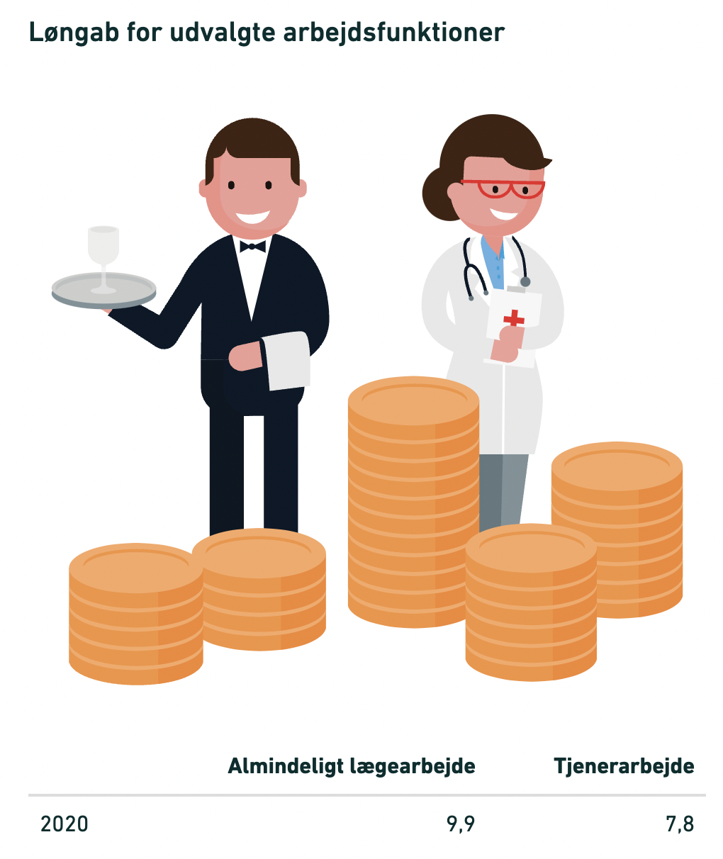 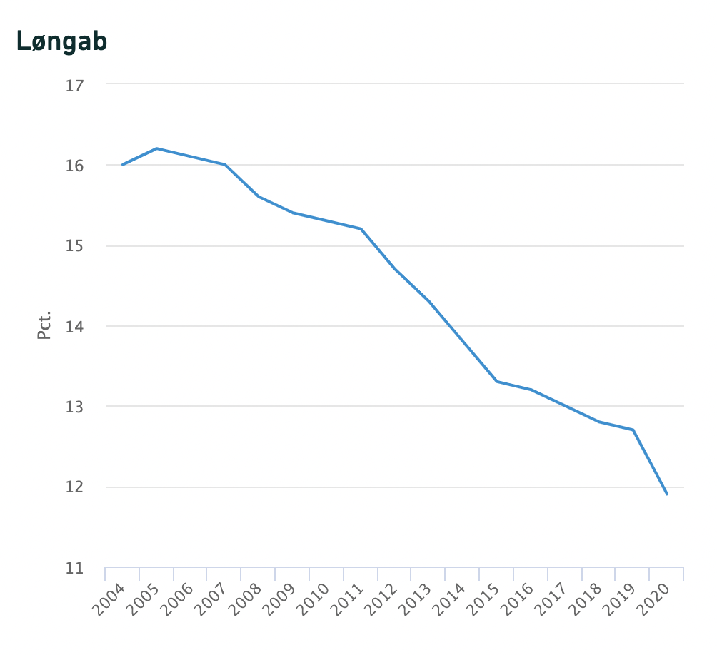Note: Løngab betyder den forskel, der er i løn mellem kvinder og mænd i samme arbejdsfunktioner i Danmark - tallene er i begge figurer angivet i procent.
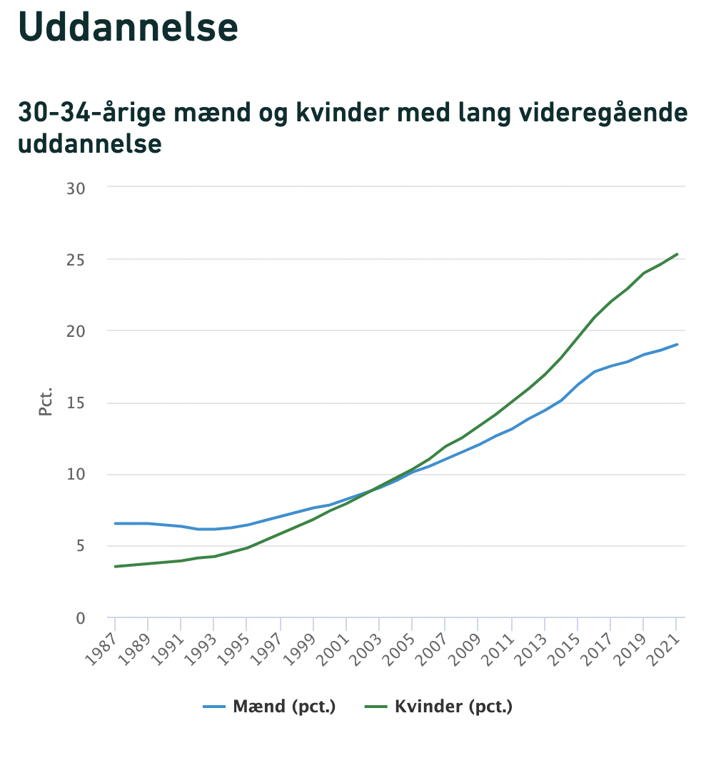
Bilag 2: ”Måske er det tid til kvindekvoter i bestyrelser” (uddrag fra debatartiklen) af Bo Elkjær, Information d.20.10.2021

Når biler kører for hurtigt, vedtager vi hastighedsbegrænsninger, bygger fartbump og stiller kameravogne op. Når firmaer kører for langsomt, så gør vi … foreløbig ingenting? Det er en polemisk sammenligning, javel, men alligevel. Hver eneste gang medier og forskere dykker ned i emnet, viser tallene det samme: Kvinder er underrepræsenterede i ledelserne i danske virksomheder. Danmark halter bagud, og andelen udvikler sig i samme tempo som en 90-årig med rollator i knæhøjt, iskoldt mudder.

Derfor er det måske ved at være tid for at rumstere lidt i værktøjskassen og se, om der skulle være andre brugbare greb end blot at lade stå til i håb om, at virksomhederne selv retter op. De Radikales ligestillingsordfører, Samira Nawa, lover nu at komme med et beslutningsforslag om at indføre kvoter for kvinder i ledelserne. Sådanne tanker bør ikke per refleks fejes af bordet, og det er ikke, fordi Danmark med en vedtagelse af kvindekvoter bliver et foregangsland. Sidste år indførte Tyskland krav om kvindelige bestyrelsesmedlemmer, og flere andre lande – blandt andet Frankrig, Italien og Belgien – har lovkrav om kvinder i ledelserne. Også Norge har indført kvindekvoter. Her virkede kvotekravet. Efter vedtagelsen steg andelen fra tæt på nul til cirka 40 procent.

For og imod
Der er mange gode argumenter for og imod kvindekvoter i bestyrelserne. Imod taler blandt andet, at kvoter angriber virksomhedernes ejendoms- og selvbestemmelsesret og indskrænker muligheden for at sammensætte den bedst mulige bestyrelse. For taler blandt andet, at kvoter ikke diskriminerer, men kompenserer for de vaner og netværksmekanismer, der holder kvinderne ude af drengeklubben.
Det er værd at bemærke, at erhvervslivet selv har rykket sig og taler positivt om kvoter som en mulighed. Nationalbankdirektør Lars Rohde har peget på, at manglen på ligestilling er et økonomisk problem, og han har sagt til Berlingske, at »på ligestillingsområdet er vi på niveau med lande som Venezuela og Burundi«.

